Royaume du Maroc  Ministère des Affaires Etrangères  Et de la Coopération | 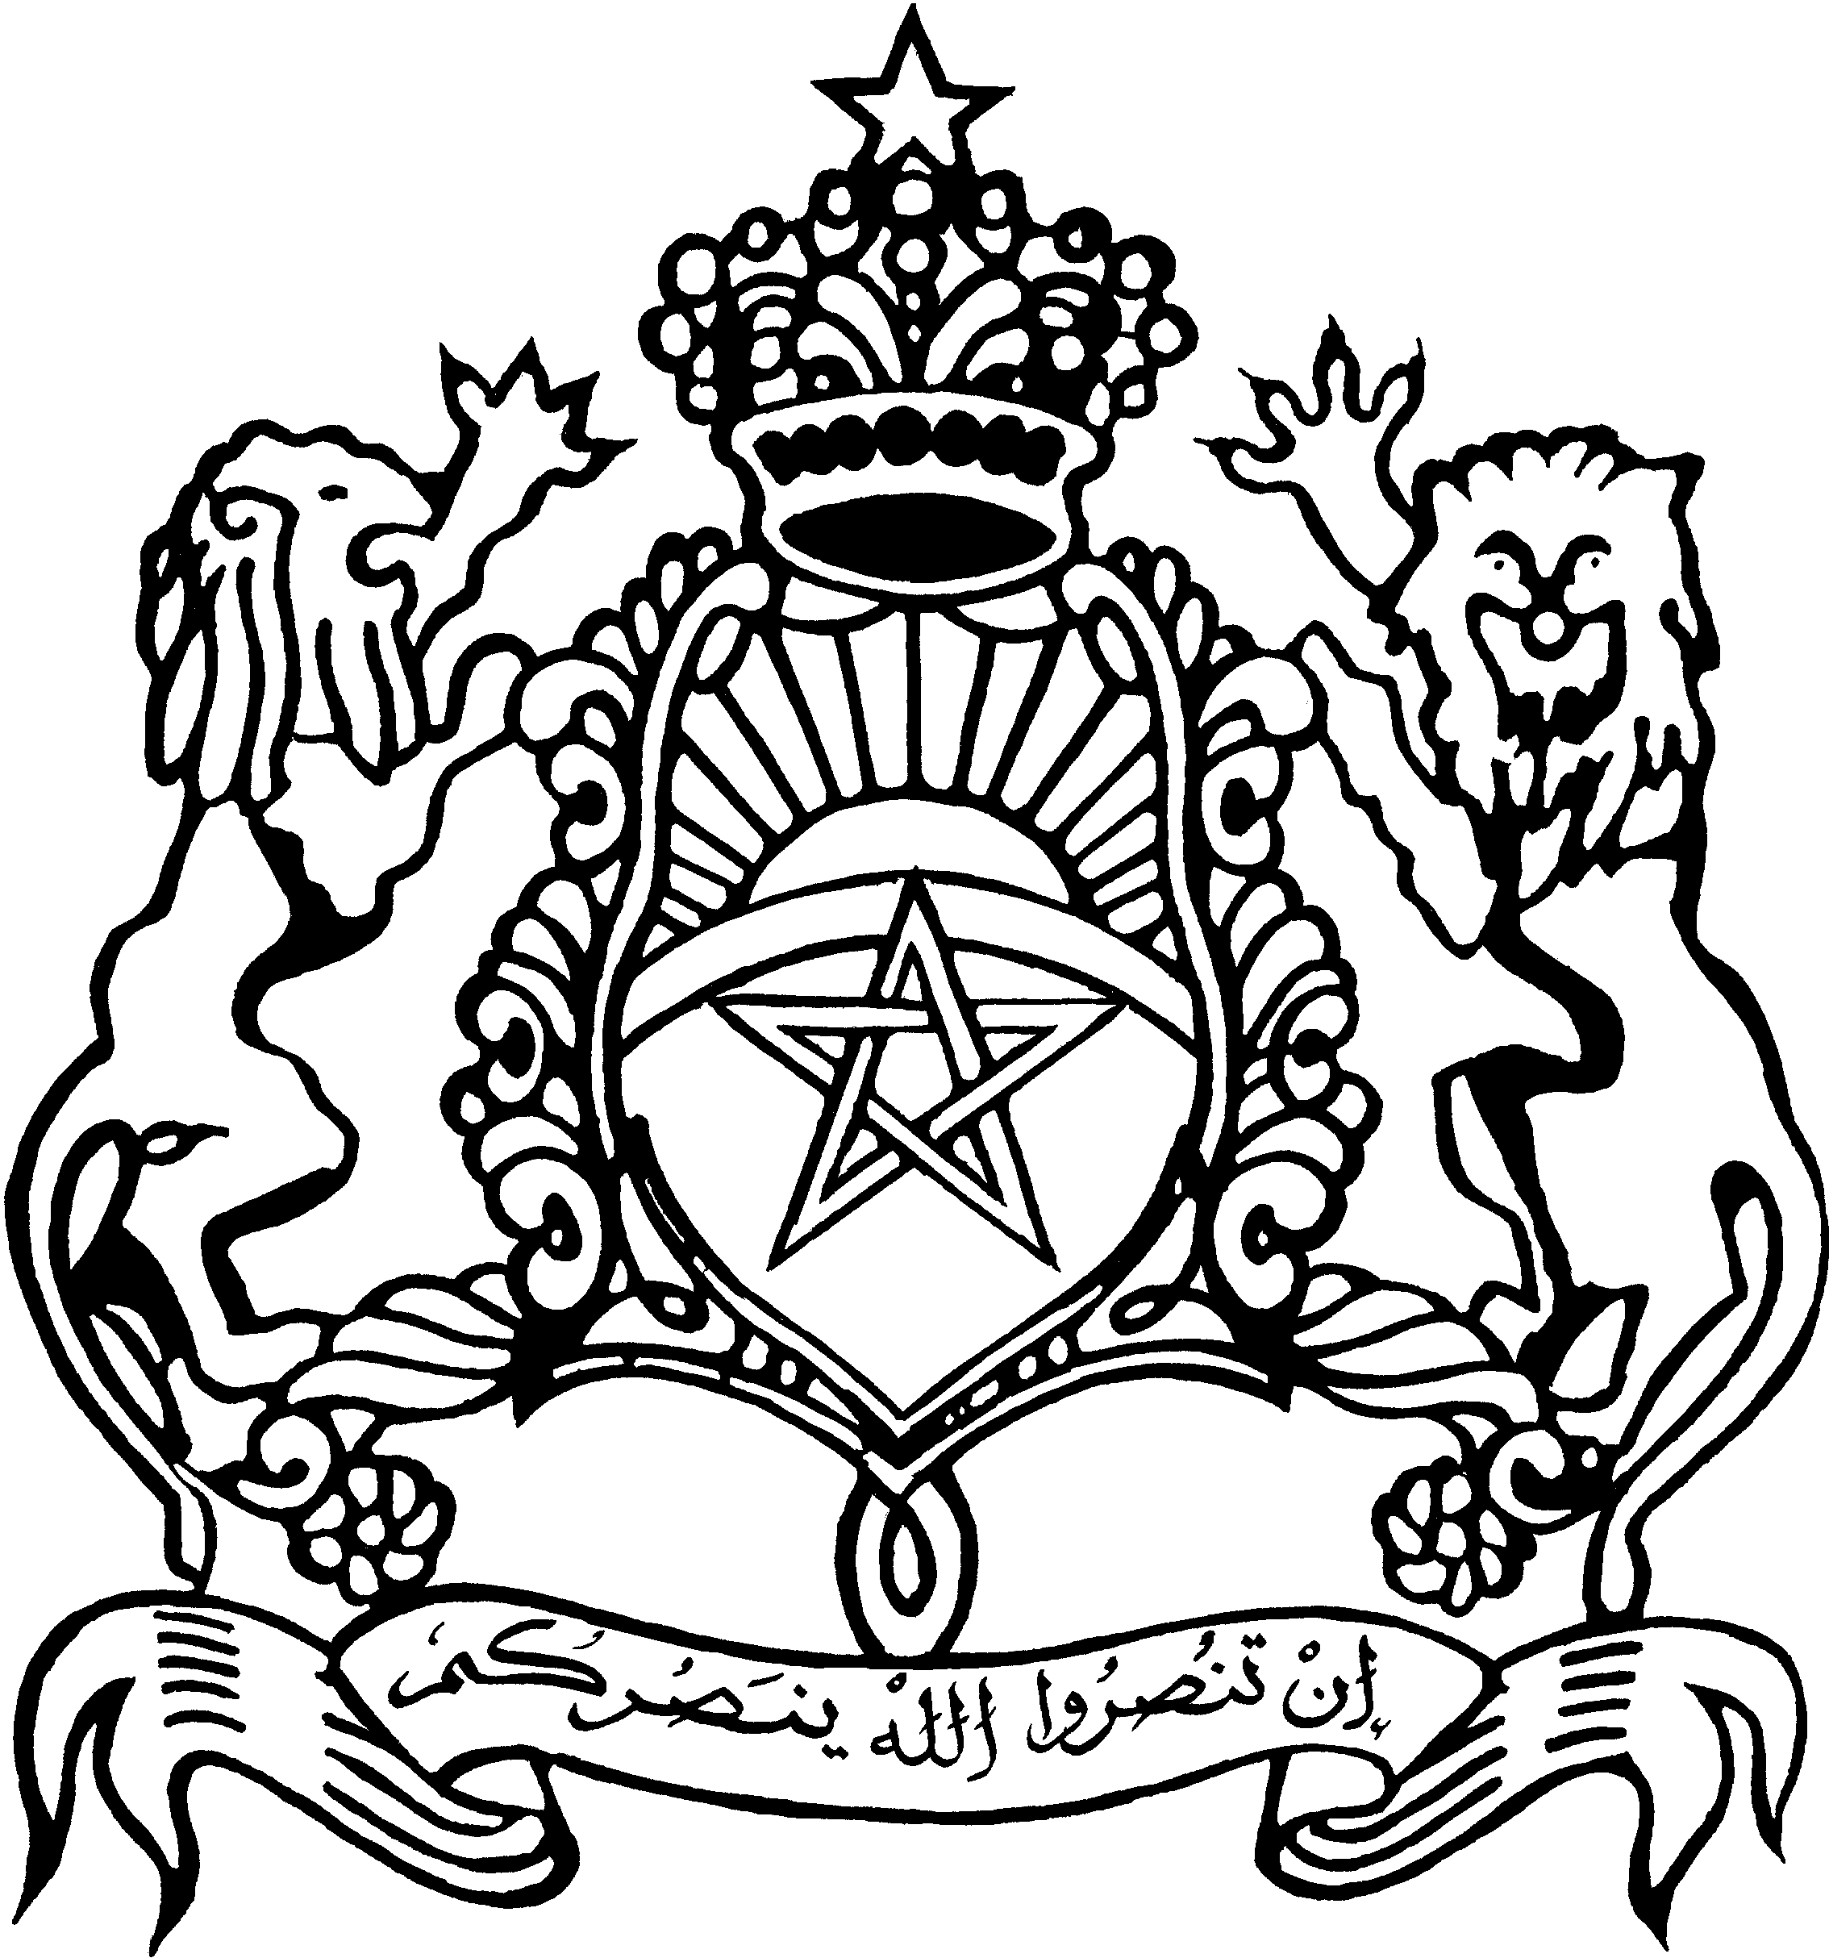 | 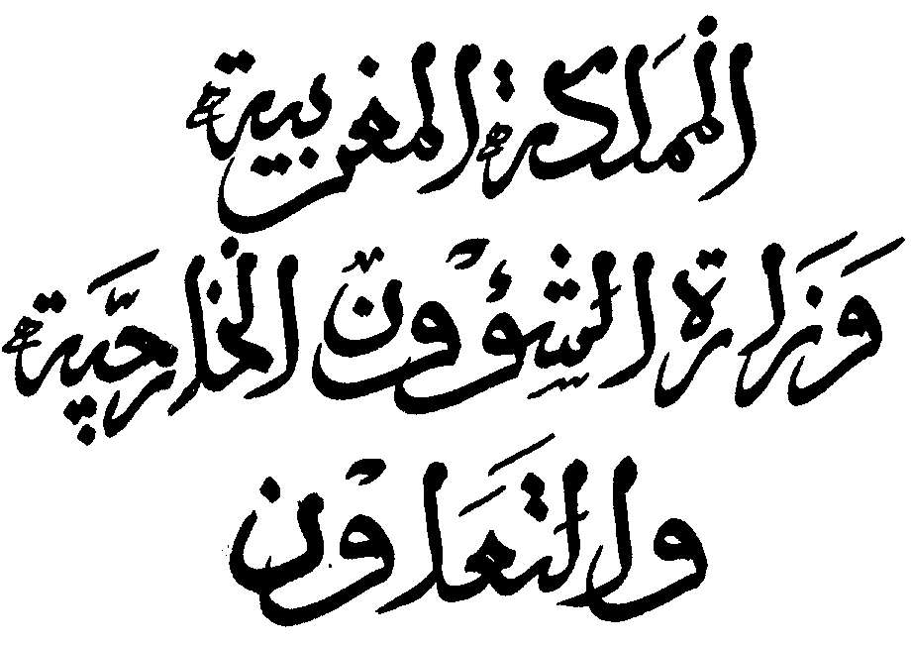
Direction des Affaires Américaines |  | 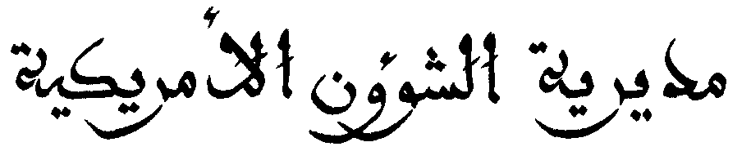

Septembre 2014
Note de cadrage Maroc - Commonwealth de la Dominique

Sur le plan interne, la Dominique est dotée d’un système unicaméral. Membre du Commonwealth, le pays a, toutefois, comme chef d’Etat un Président que le Premier Ministre nomme en concertation avec l’opposition.
La scène politique de la Dominique est dominée par le Parti Travailliste Dominiquais (DLP), présidé par l’actuel Premier Ministre, M. Roosevelt Skerrit. Ce dernier a été reconduit à son poste suite aux élections du 18 décembre 2009 qui ont consacré la victoire du DLP avec 18 des 21 sièges de l’Assemblée Nationale. Les prochaines élections sont prévues en décembre 2014. L’actuel gouvernement pourrait pâtir de la situation sociale difficile en raison de la récession mondiale qui a touché le pays de plein fouet dans ses ressources de base : diminution des flux touristiques, des investissements directs étrangers et des fonds envoyés par les Dominiquais établis à l’étranger.
Sur le plan économique, le pays est l’un des plus pauvres de l’Organisation des Etats de la Caraïbe Orientale. Son économie dépend de trois secteurs d’activité : les services représentent 60 %, du PIB, l’industrie 24% et l’agriculture 16%. Sa principale production agricole (la banane), reste exposée aux aléas climatiques et à la compétition des producteurs Sud-américains. La Dominique est devenue un centre financier offshore, avec notamment une banque et environ 12 800 sociétés enregistrées localement. Les principaux clients de la Dominique sont: les pays de la CARICOM (40 %, la Jamaïque, Antigua-et-Barbuda, Guyana, Trinité-et-Tobago, Sainte-Lucie), l’Union Européenne (29 %), et la chine (8 %)
Et les principaux fournisseurs sont: les Etats-Unis (25 %) ; Chine (23 %) ; Trinité-et-Tobago (14 %), l’Union Européenne (11 %) ; et la Corée du Sud (5 %)
Au niveau des relations bilatérales, le Maroc et le Commonwealth de la Dominique ont établi des relations diplomatiques, le 23 juin 2010, à New York. Le Commonwealth de la Dominique a nommé, M.Farid Bennis, en tant que Consul Honoraire et le Maroc a nommé M. Aziz Debbagh.

La Dominique est actuellement le meilleur allié du Maroc dans la Région et la coopération que les deux pays entretiennent est la plus diversifiée parmi les pays membres de la Caricom. Le Premier Ministre Roosevelt Skerrit est un grand défenseur de notre Cause Nationale et apporte un appui constant pour approcher d’autres pays de la Région et les sensibiliser sur notre position. Il a effectué 3 visites au Maroc (le 22 juillet 2010 ; les 27 et 28 août 2010 ; du 25 au 31 juillet 2012), durant lesquelles il a été reçu en Audience par Sa Majesté le Roi Mohammed VI, que Dieu L’Assiste.

Concernant notre Cause Nationale, le Commonwealth de la Dominique avait reconnu la pseudo « rasd » le 1er septembre 1979, puis a retiré cette reconnaissance le 20 avril 1989. Ce pays a reconnu une nouvelle fois la pseudo « rasd », le 21 juillet 1998, pour retirer cette reconnaissance, le 22 juillet 2010, à l’occasion de la première visite du Premier Ministre Skerrit au Maroc

S’agissant de la coopération sectorielle, depuis 2010 les deux pays ont engagé une coopération dans des secteurs identifiés comme prioritaires pour le Commonwealth de la Dominique, à savoir, le tourisme, l’agriculture et la pêche. Le Maroc avait offert des aides financières pour des projets socioéconomiques. Notre pays apporte également une assistance sous forme d’un financement pour la construction d’un établissement hôtelier (en cours de réalisation) et la mise en œuvre d’un projet de pêche. Le Commonwealth de la Dominique bénéficie également d’une aide sous forme de lots de fertilisants.

Depuis la signature, en février 2013, d’une feuille de route de coopération triennale (2013-2015), cette coopération s’est diversifiée pour porter également sur la formation universitaire et professionnelle, l’artisanat, le tourisme, la gestion de l’eau et les infrastructures.

Au niveau juridique, le Maroc et le Commonwealth de la Dominique ont signé trois accords bilatéraux. Le premier porte sur les consultations politiques entre les Départements des Affaires Etrangères, le deuxième sur la coopération économique, technique, scientifique et culturelle et le troisième sur la coopération dans le secteur agricole.

Demandes :

- La Dominique a fait parvenir à l’AMCI un tableau technique détaillé de ses besoins en terme de fertilisants.

